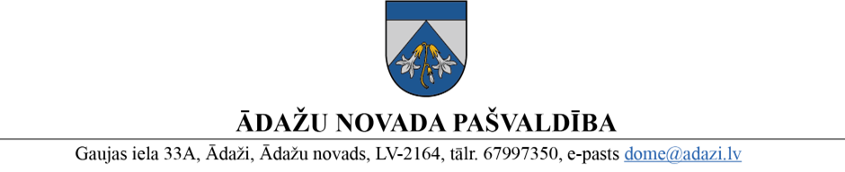

PROJEKTS uz 24.01.2023.
vēlamais izskatīšanas datums IKSS komitejā – 01.02.2023.
tuvākajā domes sēdē – 08.02.2023.
sagatavotājs un ziņotājs: A.Kalvāne

LĒMUMS
Ādažos, Ādažu novadā

2023. gada 8. februārī Nr. xx

Par sadarbību pedagoģiski medicīniskās komisijas pakalpojuma nodrošināšanā

Ādažu novada pašvaldības dome 2022. gada 13. maijā pieņēma lēmumu Nr. 224 “Par sadarbību pedagoģiski medicīniskās komisijas pakalpojuma nodrošināšanā” un ar Mārupes novada pašvaldību 17.05.2022. tika noslēgts līgums Nr. JUR 2022-05/522 “Par sadarbību pedagoģiski medicīniskās komisijas pakalpojuma nodrošināšanā” par pedagoģiski medicīniskās komisijas (turpmāk – Komisija) pakalpojuma nodrošināšanu Ādažu novada pašvaldības administratīvajā teritorijā deklarētajiem izglītojamajiem pirmsskolas un sākumskolas vecumposmā. Līgums bija spēkā līdz 2022. gada 31. decembrim.
Ņemot vērā, ka Ādažu novada pašvaldības Komisijas izveide vēl ir procesā, lai nodrošinātu pakalpojuma nepārtrauktību, ir panākta vienošanās ar Mārupes novada pašvaldību par sadarbības turpināšanu Komisijas pakalpojuma sniegšanā.
Saskaņā ar Mārupes novada pašvaldības domes 25.01.2023. lēmumu Nr. 26 “Par Mārupes novada pašvaldības pedagoģiski medicīniskās komisijas pakalpojuma sniegšanas cenrāža apstiprināšanu citām pašvaldībām”, Komisijas izmaksas par viena atzinuma sniegšanu no 01.02.2023. ir EUR 63,77 (ieskaitot PVN).
Ādažu novadā pakalpojums nepieciešams vidēji četriem izglītojamajiem mēnesī. Finanšu līdzekļi pakalpojuma nodrošināšanai ir iekļauti pašvaldības administrācijas Izglītības un jaunatnes nodaļas 2023. gada budžeta tāmē.
Pamatojoties uz Pašvaldību likuma 78. panta pirmo daļu, Valsts pārvaldes iekārtas likuma 54. panta pirmo un piekto daļu, 61. panta pirmo daļu, Ministru kabineta 2012. gada 16. oktobra noteikumiem Nr. 709 „Noteikumi par pedagoģiski medicīniskajām komisijām” un 2006.gada 4.aprīļa noteikumiem Nr. 253 „Kārtība, kādā organizējama ilgstoši slimojošu izglītojamo izglītošanās ārpus izglītības iestādes”, kā arī Izglītības, kultūras, sporta un sociālās komitejas 01.02.2023. atzinumu, Ādažu novada pašvaldības dome
NOLEMJ:
- Slēgt sadarbības līgumu ar Mārupes novada pašvaldību par pedagoģiski medicīniskās komisijas pakalpojuma (komisijas atzinumi) sniegšanu (sadarbības līguma projekts – pielikumā) līdz 2023. gada 31. decembrim.
- Ar šī lēmuma izpildi saistītos izdevumus par pakalpojumu apmaksāt no pašvaldības administrācijas Izglītības un jaunatnes nodaļas 2023. gada budžeta tāmes līdzekļiem (EKK 2239).
- Pašvaldības administrācijas Juridiskajai un iepirkumu nodaļai 5 darba dienu laikā no šī lēmuma pieņemšanas dienas sagatavot parakstīšanai 1. punktā noteiktā līguma projektu.
- Pašvaldības izpilddirektoram veikt lēmuma izpildes kontroli.

Pašvaldības domes priekšsēdētāja K. Miķelsone

IJN, JIN, GRN, IDR - @

